МОУ Озеро-Карачинская средняя общеобразовательная школа
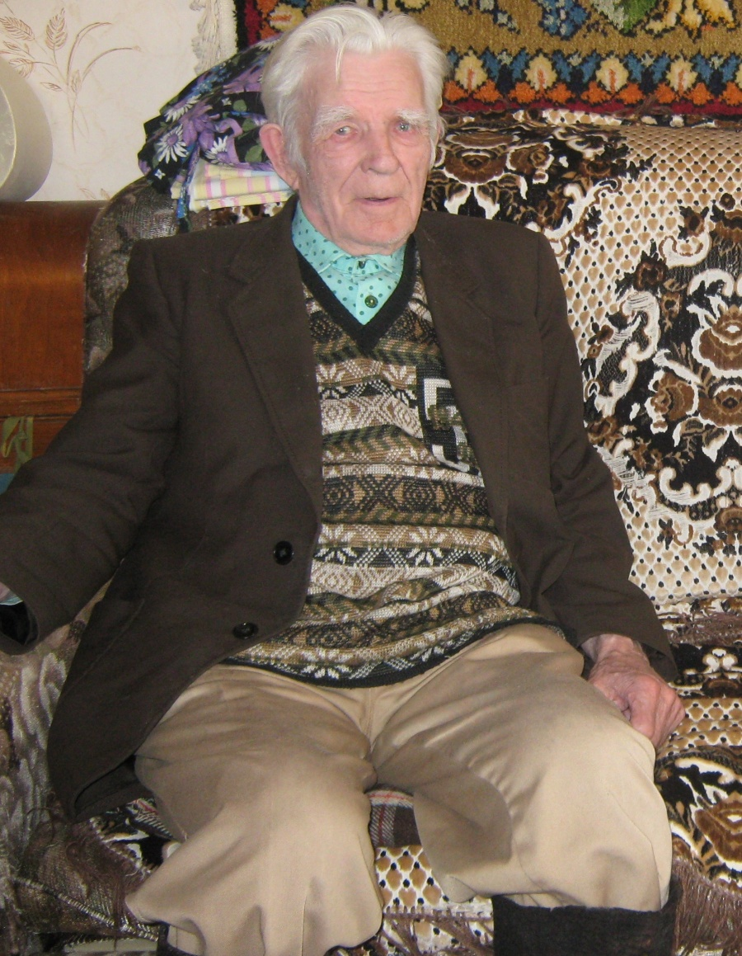

Очерк о жизни участника
Великой Отечественной войны
Кузнецова Захара Васильевича

Работу выполнил 10 класс

Захар Васильевич – один из тех, кто видел войну собственными глазами. Очевидцев этих событий к огромному сожалению, с каждым годом становится всё меньше. А сколько не вернулось домой!
Начало войны Захар Василевич встретил, работая в Новосибирском ТЮЗе, где готовил декорации и всё необходимое для представлений.
В 1942 году Захара Васильевича призвали на фронт и отправили охранять границу на дальнем востоке. За два года службы на границе им было задержано 4 нарушителя. За добросовестное выполнение воинского долга по охране государственной границы Захар Васильевич получил медаль «Отличник-Пограничник», которой очень гордится. В 1944 году – Захар Васильевич впервые активно участвовал в боевых действиях на Белорусском фронте в направлении Минска. После этих событий Захар Васильевич был отправлен в город Гродно, который находился на границе с Польшей. Там Захар Васильевич служил до окончания войны и 8 лет после неё.
Говоря о самом великом дне Великой Отечественной войны - Дне Победы – Захар Васильевич вспоминает, что накануне была очень тихая и спокойная ночь, а утром по радио объявили, что война окончена. Радости не было предела !
Вся часть выбежала на улицу, начали палить в воздух, пока не кончились патроны!
Ветеран имеет множество наград:
-орден Красной звезды
-медаль « за освобождение Варшавы»
- медаль «за победу над Германией».
Его первой и последней любовью стала его жена Кузнецова Фаина Никифоровна, с которой они познакомились в 1952 году и вот уже 58 лет вместе.
С 1954 года Захар Васильевич и Фаина Никифоровна живут на курорте Озеро-Карачи.
Захар Васильевич работал парторгом, заведующим рабочего клуба, а позже 17 лет проработал председателем сельского совета.
Сейчас находится на пенсии. В 1995 году Захару Васильевичу было присвоено звание почётного гражданина района.

